CHIEF WARRANT OFFICER V.L. GIBSON, CD

FORMATION CHIEF WARRANT OFFICER CANADIAN MATERIEL SUPPORT GROUP
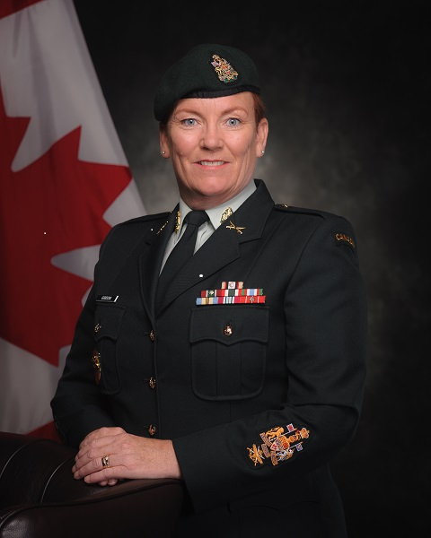
Chief Warrant Officer Veronica Gibson was born in Newcastle, NB. She enrolled in the Canadian Forces in January 1988 as a Supply Technician. Upon completion of basic training in Cornwallis, NS, and QL3s she was posted to CFB Halifax, NS. In 1989, she deployed to Op MATADOR in Namibia, South Africa in support of UNTAG. In 1990, she spent four months in Goose Bay, Labrador as part of the Auxiliary Security Force responding to low-level flight protesters.
In 1991, CWO Gibson was posted to 2 Svc Bn Supply Company as a General & Technical Platoon Storesperson. Posted to the Central Medical Equipment Depot in 1995, she was employed in the Finance Section. July 1995 saw her posted to CFB Gagetown, Supply Company, as the IC MSA Weapons Vault and IMP Section. Posted to Trenton in 1997, she was employed as an IOR (now HPR) Clerk with Aircraft Support Flight, the 424 Transport and Rescue Squadron Storesperson and in Central Receipts. She was deployed to CFS Alert in 1998 as the Station Hazmat and Aircraft Refueling Technician. Returning from Alert, she moved to the Disaster Assistance and Response Team’s Warehouse. In 2001, CWO Gibson was promoted to Master Corporal and deployed to OP DANACA, Golan Heights as the 2IC UNDOF Rations.
Returning to Canada in September 2001, CWO Gibson was immediately tasked to stand-up the Op APOLLO IOR Cell and Rear Party. Promoted to Sergeant in 2003, she deployed with Op APOLLO NSE as IC Theatre IOR Cell and Aircraft Spares. After deployment, she reported to CFB Gagetown where she stood-up the 3ASG MASOP Project Team. In 2004, as the IC Clothing Stores, she oversaw the roll-out of Clothe The Soldier kit to LFAA personnel. Promoted to Warrant Officer in 2006, she moved to Charlottetown, PEI, as the Detachment Commander. In 2007, she returned to Gagetown and was employed as the Management Information Systems Section Supervisor, the Material Processing Officer and, in 2008, as Acting Company Sergeant Major. In 2009, she was promoted to Master Warrant Officer and was posted to the year-long French course at CFB Borden.
Successfully completing her language training in 2010, CWO Gibson was posted to the Canadian Forces Joint Signal Regiment as the RQMS. In November 2010, she reported to CFB Edmonton with the Mission Transformation Task Force in position as the CSM Supply Company of the Mission Closure Unit. Deployed to Afghanistan from Apr-Dec 2011, CWO Gibson returned to her position as the RQMS at CFJSR post-deployment. In 2014, CWO Gibson was selected for employment with CANSOFCOM as the J4 Supply and afterwards in 2015, she was selected by the Logistics Branch for employment as the 7 Canadian Forces Supply Depot Chief Warrant Officer.
In 2017, CWO Gibson was appointed to serve in her current position as the Formation Chief Warrant Officer of the Canadian Materiel Support Group within Canadian Joint Operations Command.
A blended family, CWO Gibson and her husband have three sons, one daughter and one grandson.
Date biography modified: 2017-09-17

ADJUDANT-CHEF V.L. GIBSON, CD

ADJUDANT-CHEF DE FORMATION DU GROUPE DE SOUTIEN EN MATERIEL DU CANADA

L’adjudant-chef Veronica Gibson est née à Newcastle, au N.-B. Elle se joint aux Forces canadiennes en janvier 1988 à titre de technicienne en approvisionnement. Après avoir terminé l’instruction initiale à Cornwallis, N.-É., et le NQ3 à Borden elle est affectée à la BFC Halifax, en N.-É. En 1989, elle est déployée dans le cadre de l’Op MATADOR en Namibie, Afrique du Sud, en appui au GANUPT. En 1990, elle travaille pendant quatre mois à Goose Bay, Labrador, au sein de la Force auxiliaire de sécurité intervenant lors de manifestations contre les vols à trop basse altitude.
En 1991, l’adjudant-chef Gibson est affectée à la compagnie d’approvisionnement du 2e Bataillon des services dans un poste de magasinier du peloton général et technique. Affectée au dépôt central de matériel médical en 1995, elle travaille dans la section des finances. En juillet 1995, elle est affectée à la compagnie d’approvisionnement de la BFC Gagetown, où elle est responsable du dépôt d’armes MSA et de la section IMP. Affectée à Trenton en 1997, elle y travaille comme commis aux BOI (maintenant DP) avec l’escadrille de soutien aux aéronefs, comme porte-parole du 424e Escadron de transport et de sauvetage et au sein de la réception centrale. Elle est déployée à la SFC Alert en 1998 à titre de technicienne en matières dangereuses et en ravitaillement des aéronefs de la station. De retour de la station Alert, elle est transférée à l’entrepôt de l’équipe d’intervention en cas de catastrophe. En 2001, l’Adjuc Gibson est promue au grade de caporal-chef et elle est déployée dans le cadre de l’Op DANACA sur le plateau du Golan comme cmdtA des vivres et des rations de la FONUDT.
De retour au Canada en septembre 2001, l’Adjuc Gibson est immédiatement chargée de la mise sur pied de la cellule BOI et du détachement arrière de l’Op APOLLO. Promue au grade de sergent en 2003, elle est déployée avec l’ESN de l’Op APOLLO comme responsable de la cellule BOI et des pièces de rechange du théâtre. Après ce déploiement, elle revient à la BFC Gagetown, où elle met sur pied l’équipe de projet POASM du 3GSS. En 2004, à titre de responsable des magasins de vêtements, elle supervise la mise sur pied du projet Habillez le soldat pour le personnel du SAFT. Promue au grade d’adjudant en 2006, elle déménage à Charlottetown, Î.-P.-É., à titre de commandant de détachement. En 2007, elle retourne à Gagetown et travaille comme superviseur de la section des systèmes d’information de gestion, comme officier chargé du traitement du matériel et, en 2008, comme sergent-major de compagnie par intérim. En 2009, elle est promue au grade d’adjudant-maître et elle suit une formation linguistique en français d’une année à la BFC Borden.
Après avoir terminé sa formation linguistique en 2010, l’Adjuc Gibson est affectée au Régiment des transmissions interarmées des Forces canadiennes à titre de SQMR. En novembre 2010, elle se rend à la BFC Edmonton au sein de la Force opérationnelle de transition de la mission dans le poste de SMC de la compagnie d’approvisionnement de l’unité de clôture de la mission. Déployée en Afghanistan d’avril à décembre 2011, l’Adjuc Gibson revient à son poste de SQMR pour le post-déploiement du RTIFC. En 2014, l’Adjuc Gibson est choisie pour occuper le poste de J4 Approvisionnement au COMFOSCAN et ensuite en 2015, elle est choisie par le service de la logistique pour le poste d’adjudant-chef au 7e Dépôt d’approvisionnement des Forces canadiennes.
En 2017, l’Adjuc Gibson fut appointée à servir dans sa position actuelle en capacité de adjudant- chef de formation du Groupe de soutien en matériel du Canada (GSMC) Forces armées canadiennes au sein du Commandement des opérations interarmées du Canada.
Une famille reconstituée, l’Adjuc Gibson est son époux ont trois fils, une fille et un petit-fils.
Date de modification de la biographie: 2017-09-17

